美国：还债吧，连本带息的那种！

原创 有里儿有面 [有理儿有面](javascript:void(0);)

**有理儿有面**

微信号 youli-youmian

功能介绍 你说是不是

2023-03-03[原文](https://mp.weixin.qq.com/s?__biz=Mzg3MjEyMTYyNg==&mid=2247583597&idx=1&sn=131934f0503c320f95237eef0cacbac3&chksm=f4421ba18ecb86f8472ab17fe955670e4846ea6941c512a3e7d18e463caf104538507dbb8b87&scene=27#wechat_redirect&cpage=137) 发表于

收录于合集





**全文共2918字，图片8张，预计阅读时间为9分钟。**

**文章首发于“有理儿有面”（youli-youmian），欢迎大家在朋友圈和微信群转发。**

**公众号及其他平台转载请在后台留言。**



▼

2月28日，美国众议院拨款委员会议员们掏出账本开始向乌克兰要钱了！

根据美国国会发布的视频，2月28日，美国众议院拨款委员会召开听证会，共和党众议员加西亚向国防部负责国际安全事务的助理防长沃兰德称，**当前美国最重要的应是启动对乌军售，而不是免费向乌克兰提供武器**。加西亚还特意强调，“这对美国纳税人大有帮助”。

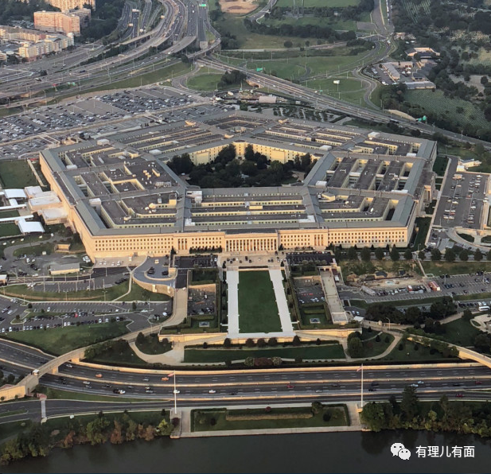

此前在国会要求下，五角大楼已经公开了部分援乌资金的使用情况，但因为援助金额的信息公开太少，国会内部质疑声音增加。共和党关注援乌资金流向问题，民主党则要求对未来对乌援助预算给出明确评估。

其实，这些质疑都是在指向文中一开始加西亚提到的那一个问题：美国应对乌启动军售。

翻译一下就是：**对乌援助是个无底洞，美国的军事援助不能是个赔本的买卖**。

**“新租借法案”就是一场早已设计安排好的圈套。**

早在去年5月，美国总统拜登就签署了所谓“2022乌克兰民主防卫租借法案”。二战时期的1941年，当时的美国为了向同盟国援助武器击败纳粹德国，就制定了一项“租借法案”，此次对乌援助的租借法案又被称为“新租借法案”。

根据法案规定，在2022和2023财年，美国总统可授权美国政府向乌克兰政府“出租或租赁国防用品，以帮助增强这些国家的国防能力”。

按照美国对外援助法、武器出口管制法的规定，美国行政部门向外国提供援助需经国会批准，但如果以“租借”名义对外提供便可直接做出决定，无需美国国会批准。

通过该法案，美政府可以最快速度向乌克兰战场提供军事装备，确保乌克兰不会因缺少武器支援导致拜登的小迷弟泽连斯基垮台。

虽然在俄乌冲突爆发三个月后拜登才签署生效该法案，但早在冲突爆发前，2022年1月19日，美国会参议员卡丁、维克和沙欣就已经联名提出，并得到21名两党参议员的支持。

俄乌冲突爆发后，美国国会对援乌租借法案的审议立刻提速：

4月6日，参议院外委会全票通过，全院经口头表决一致通过；4月7日，该法案提交至美国众议院。

4月28日，美国众议院以417∶10的票数通过。

5月9日，拜登正式签署该法案，当年10月1日全面正式生效。

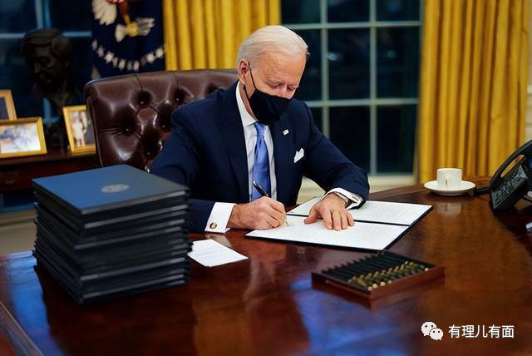

原来，**美国早就预判到了这一天，在美官方的一系列煽风点火、大肆渲染之下，俄乌冲突的爆发是迟早的事**。

**这是美国国会专门为美政府量身定做的工具箱，目的就是为了使美国能及时快速的干预俄乌冲突走向。**

为什么在通过法案后，美国对乌军事援助不是出租或租赁，而是议员加西亚所声称的“免费”呢？

根据乌克兰国防部长列兹尼科夫在2022年9月接受采访时的说法，美国政府对于租借法案的最终解释还没有形成，未最终确定该方案的运作模式。也就是说，美乌之间原则上已经存在租借关系，但租借方式的细节仍在讨论之中。

实际上，除了乌防长所称的租借细节仍在讨论之中，还有一个重要原因就是乌克兰没本钱租也没本钱借。乌克兰不仅早已打光了自己的子弹，而且面对不断损兵折将的局面，早在去年10月，乌克兰已经将征兵传票的对象扩大至60岁以下。

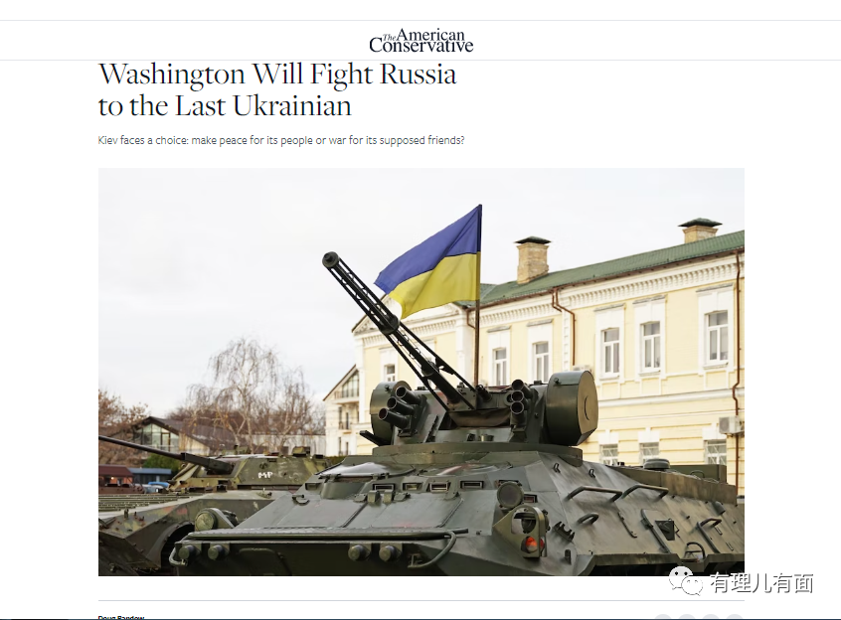

所以，面对租借法案迟迟没有推动操作的局面，拨款委员会在听证会上表达出对美政府援乌的担忧与不满，甚至有部分共和党人已经表示出不再继续支持批准援乌预算的态度。

面对拨款委员会的质询，美国防部沃兰德的回答是“我不知道这个数字会上升还是下降，我只知道正在规划乌克兰所需要的有效威慑力量”。

这意思就是：**美国国防部也不知道接下来要继续投入多少钱才能填上乌克兰战场这个窟窿**。

美国的拨款委员会负责规范美国政府的财政支出，而美国国防部可劲向乌克兰战场砸钱，这个连国防部都不清楚有多深的无底洞，拨款委员会的议员们肯定是坐不住的。

乌克兰究竟欠了美国多少钱，乌克兰估计算不清楚，**美国国防部和拨款委员会早已把算盘打的啪啪响**。

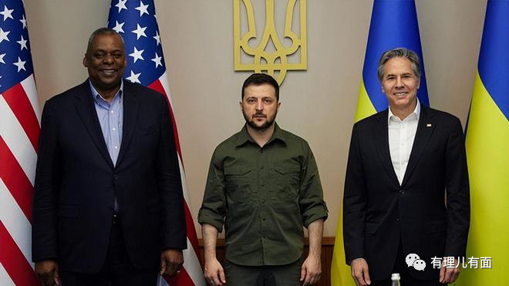

根据俄罗斯卫星通讯社2月24日的报道，美国国防部长劳埃德·奥斯汀表示，美国政府在过去一年内向乌克兰提供了320亿美元的军事援助。

据德国研究机构基尔世界经济研究所的报告，2022 年 1月24日至2023年1月15日期间，拜登政府和美国国会已向乌克兰提供了近 750 亿美元的援助，其中包括人道主义、财政和军事支持。

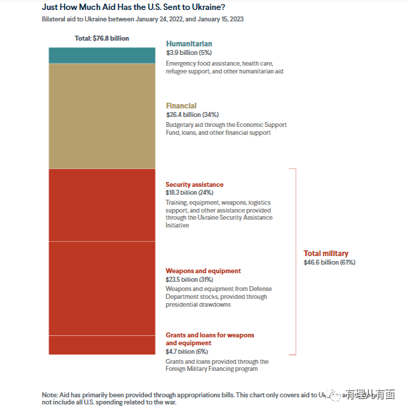

早在去年12月，美国星条旗报网站报道，美国国会公布的2023年国防开支计划为8580亿美元，其中用于援助乌克兰的资金为450亿。

如此计算下来，美国向乌克兰提供的总额将超过1100亿美元。

面对如此高昂的国防支出，美国上下不会眼睁睁地看着这笔钱打水漂的。

这是有先例可循的。

美国国会1941年对苏联的租借法案，到二战结束时，先后提供了价值113亿美元的援助。

2022年4月，俄罗斯国家杜马主席沃洛金在谈到该租借法案时称，**美国的租借从来都不是免费的**，苏联和之后的俄罗斯为这笔“租借”被迫还债长达几十年，苏联出产的铂金、黄金和木材等物资被送往美国，这笔钱直到2006年才还清。

当时的苏联家大业大，还债之路尚且如此艰难，乌克兰的体量与当时的苏联根本不在一个档次，想想都头疼。

世界银行的统计数据显示，在俄乌冲突爆发前的2021年，乌克兰国内生产总值仅为2001亿美元。

乌经济部今年1月份估计，2022年该国整体GDP下降30.4%，创下自独立以来的最大降幅。

乌克兰总理杰尼斯·什梅加尔今年1月份表示，俄乌冲突造成的损失将需要超过7000亿美元进行“重建”。

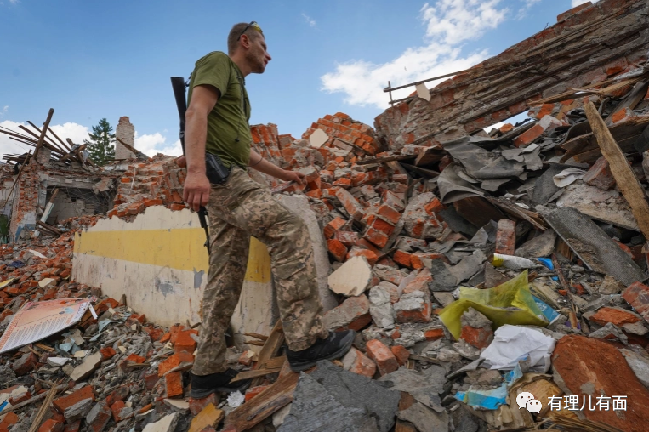

此外，乌克兰还大举向国外借债，截至去年年底的债务负担已经超过1100亿美元，其中大部分来自欧盟的长期优惠贷款。

这只是根据目前战争局势做出的评估数据，还没有算上乌克兰目前已经达到28%的通胀率，约有800万至1300万的难民流失。

随着俄乌冲突的持续，这场战争给乌克兰带来的损失到底有多大，谁也无法确定。

**乌克兰的最终损失无法预估，但美国挣到手的钱是可以确定的。**

国际能源署2月28日发布报告称，受俄罗斯天然气被制裁的影响，欧洲从俄罗斯进口天然气的总量下降，欧洲国家2022年的液化气进口量增加660亿立方米，其中三分之二来自美国。

2022年9月，美军向洛歇马丁公司签署了一份5.2亿美元的新订单，以增加炮弹生产的能力。

2022年12月，雷神公司的首席执行官海耶斯对媒体表示，在俄乌冲突的10个月中，因为美国军事援助乌克兰，雷神公司13年间生产的“毒刺”单兵防空导弹已经被消耗殆尽。

虽然俄乌战场上已经消耗北约集团超过550亿美元，但美国军火商却大发一笔远超550亿美元的横财。

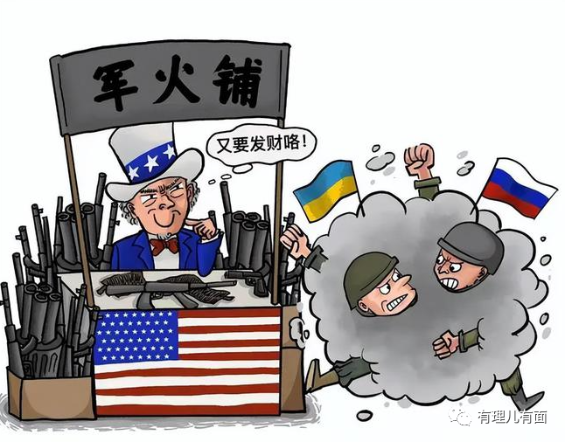

**一边是美国的“朱门酒肉臭”，另一边则是乌克兰的“路有冻死骨”。**

乌克兰自以为抱住了美国和北约的大腿，从此以后便可“扬眉吐气”，岂料它把美国当“救星”，美国只把它当作“提款机”。

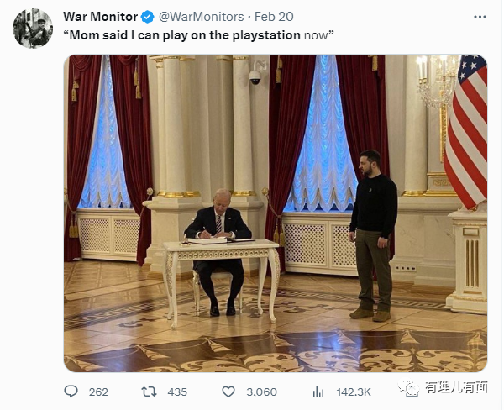

回到刚才那个问题，乌克兰欠美国的账怎么还呢？

**乌克兰现在还有什么？**

乌克兰是全球第二大粮食出口国，素有“欧洲粮仓”之称，其三分之二的国土面积是黑土地，占全球黑土地面积的25%，盛产葵花籽、玉米、大麦、小麦等。

乌克兰铁矿和煤炭储量也十分丰富，锰矿开采量居全球首位，铀矿储量居世界第十位，还是氖、氪和氙等稀有气体的重要产地。

乌克兰现在的家底恐怕只有这么多了。而这些资源估计早已经被美国计算进了腰包。

俄乌冲突虽然还在持续，但总有迎来结束的一天。

现在就已经在叫嚣让乌克兰掏钱购买军事武器的美国，将来面对“一穷二白”的乌克兰时，为了捞回本钱，谁能保证它不会用乌克兰的这些资源来抵债，毕竟美国在这方面劣迹斑斑。

**图片源自网络**





**关注公众号：**

**有理儿有面**

**理   性｜   揭   秘｜   探   讨**







### 精选留言

用户设置不下载评论